5-Mavzu. Gaz taqsimlash mexanizmi (GTM).
Reja.
- GTM tarifi, vazifasi va tasnifi.
- GTM konstruktsiyasining tuzilishi va ularning ishlash printsipi: klapanlar: yo’naltiruvchi vtulka: turtkich: shtanga: koromislo: taqsimlash vali: taqsimlash vali yuritmasi: gidrokompensator.
- Gaz taqsimlash fazasining tavsifi va diagrammasi.

Tayanch so’z va iboralar: Gaz taqsimlash mexanizmining (GTM) vazifasi, ishlash jarayoni, GTMning turlari, ishlashi va qismlarining vazifasi, tuzilishi hamda ishlatilgan materiallar, GTM fazasining diagrammasi, gidrokompensator.

1. Gaz taqsimlash mexanizmining (GTM) vazifasi, ishlash jarayoni.
Gaz taqsimlash mexanizimi kiritish jarayonida yonuvchi aralashma (karbyuratorli va gazli dvigatellarda) yoki tozalangan havoni (dizellarda) o’z vaqtida tsilindr ichiga kiritish siqish va ish (kengayish) jarayonlarida esa tsilindrni tashqi muhitdan cheklab qo’yish hamda chiqarish jarayonida ishlatilgan gazlarni o’z vaqtida tsilindrlardan tashqi muhitga chiqarib yuborish uchun xizmat qiladi.
Avtomobil dvigatellariga asosan klapanli gaz taqsimlash mexanizimi o’natiladi. Dvigatelning texnik iqtisodiy ko’rsatgichlari tsilindirga kirgan yonuvchi aralashma yoki havoning hajmiga klapanlarni o’z vaqtida ochilib va yopilishiga, klapanlarning jipsligiga hamda tsilindrni sifatli tozalanishiga bog’liq bo’ladi.
Avtomobil dvigatellarida quyidagi gaz taqsimlash mexanizmining turlari ishlatiladi:
- klapanlari va taqsimlash vali pastda yoki blokda joylashgan (GAZ-52, ZIL-164) klapanlari yuqorida tsilindrlar qopqog’ida taqsimlashvali pastda blokda joylashgan (GAZ-24, Volga, ZMZ-53; ZIL-130, KamAZ-740);
-klapanlari va taqsimlash vali yuqorida tsilindrlar qopqog’ida joylashgan (VAZ, Moskvich, Tiko, Damas, Neksiya, Matiz, Lasetti va O’zOtoyo’l dvigatellari).
Dvigatellarda har bir tsilindrda bitta kiritish va bitta chiqarish klapani bo’ladi. Taqsimlash validagi mushtchalar soni shu klapanlar soniga teng bo’ladi. Tirsakli val ikki marta aylanganda har bir klapan bir martadan ochiladi.
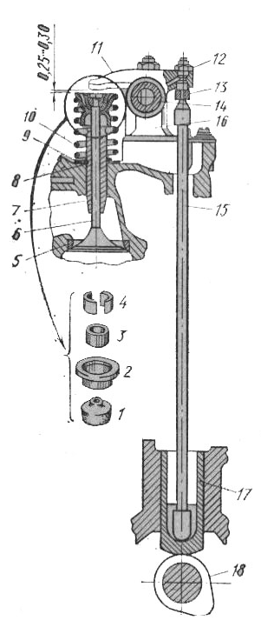  4.1-rasm. Klapanlari yuqorida joylashgan gaz taqsimlash mexanizmi | GTM ning tuzilishi va ishlashi. Klapanlari yuqorida va taqsimlash vali pastda joylashgan gaz taqsimlash mexanizmining tuzilishi va ishlashi.  Klapanlar tsilindrlar qapog’ida joylashgan bo’lib, yonish bo’linmasi ixcham, siqish darajasi va tsilindrni to’ldirish koeffitsienti katta bo’ladi. Bu omillar dvigatelning quvvatini va tejamkorligini oshiradi.  Ushbu gaz taqsimlash mexanizmi quyidagi qismlardan tashkil topgan: taqsimlash vali bilan uning shesternyasi, koromislolar bilan uning o’qi, klapanlar, prujinalar, maxamlovchi qismlar, sozlash vinti yo’naltiruvchi vtulka, turtgich va shtanga. Bu mexanizm quyidagicha ishlaydi (4.1-chizma) taqsimlash vali 18 aylanganda uning mushtchasi turtgich 17ga qadalib, uni shtanga 15 bilan birgalikda yuqoriga ko’taradi.
Harakat shtanga orqali koromislo 11 ning ketingi uchiga burab kitilgan vintga 13ga o’tadi va koromislo o’z o’qi atrofida burilib uning oldingi uchi klapan sterjenini prujina kuchini yengib pastga bosadi, natijada klapan ochilib kiritish teshigi ochiladi va yonuvchi aralashma yoki havo teshikdan tsilindrga kira boshlaydi, yoki ishlatilgan gazlar tsilindrdan chiqa boshlaydi.
Taqsimlash vali burilagan sari turtgich 17 val mushtchasining do’ng qismidan chetga chiqadi va shtanga Bilan birgalikda siljiydi. Klapan esa prujina 10 kuchi ta’sirida yuqoriga siljiydi va klapan sterjeni kromisloning oldingi uchiga qattiq tiraladi, natijada karomislo o’z o’qi 14 atrofida buriladi, klapan prujina ta’sirida tsilindrlar qalpog’idagi kiritish teshigini jips berkitadi.

2. GTMning turlari, ishlashi va qismlarining vazifasi, tuzilishi hamda ishlatilgan materiallar.

Klapanlari va taqsimlash vali yuqorida joylashgan gaz taqsimlash mexanizmining tuzilishi va ishlashi. Klapanlarga va taqsimlash vali yuqorida joylashgan gaz taqsimlash mexanizmida turtgich va shtanga bo’lmaydi, shu sababli kamayadi. Klapanli mexanizmning inertsiya kuchi kamayadi. Bo’lar dvegatel ishida shovqinni kamaytiradi va tirsakli valining aylanishlar sonini ko’paytirishga imkoniyat chratadi (4.2-chizma). Bu turdagi gaz taqsimlash mexanizmi uch turga bo’linadi: (4.2-chizma, a), klapanlar ikki qator joylashgan (4.2-chizma, b), va stakan shakli, turtkichli (4.2-chizma, v).
Birinchi turdagi mexanizm. VAZ-2105, 2107 “Jiguli” dvigatellariga o’rnatilgan bo’lib, taqsimlash vali blok qopqog’iga o’rnatilgan.
Taqsimlash vali qulokchasi orqali harakat bir yelkali richag (roker) ga uzatiladi. Rokerning bir uchi klapan sterjeniga, ikkinchi uchi 5 botiqli sferali uchiga tayanib turadi. Rokerni shpilka prujinasi yordamida ushlab turiladi.
Ikkinchi turdagi mexanizm “Moskvich” rusumli dvigatellarga o’rnatilgan (4.2-chizma, b). Bu mexanizmda klapanlar ikki qator joylashgan bo’lib, ular koromislolar va taqsilash vali mushtchalar ta’sirida ochiladi hamda yopiladi.
Klapanlarning issiqlik tirqishlari 8 sferali tayanchga o’rnatilgan, sozlash vinti 5, kontrgayka 6 yordamida sozlanadi
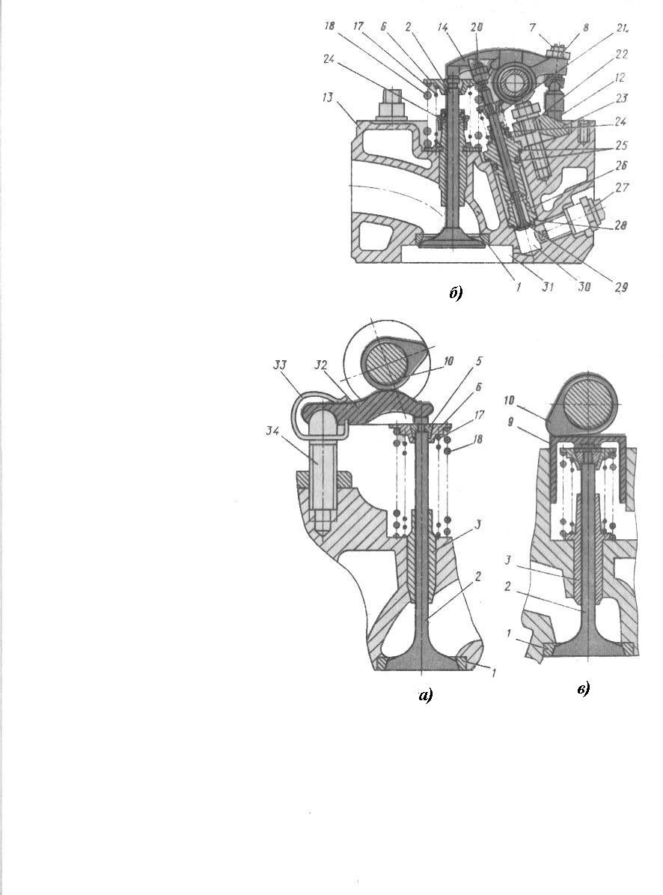
4.2-chizma. Klapanlari taqsimlash vali yuqorida joylashgan gaz taqsimlash mexanizmining turlari:
a- richag (roker)li, b- klapanlari ikki qator joylashgan,
v- stakan shaklli turtgichli.

Uchinchi turdagi mexanizi VAZ-2108 “Sputnik”, VAZ-2109 avtomobil dvigatellariga o’rnatilgan (4.2-chizma, v). Bu mexanizmda taqsimlash vali alohida korpus(g’ilof) 10ga o’rnatilgan bo’lib bu g’ilof tsilindrlar qopqog’iga o’rnatilgan. Klapan 1 ning yo’naltiruvchi 13 vtulkasi tsilindr qopqog’iga presslab kiritilgan va uning yuqori qismi metall rezinali kolpak 12 bilan jipslangan
Klapanlar 1 richag yoki koromislolarsiz taqsimlash vali mushtchalari va tsilindr turtgich 15 lar ta’sirida ochiladi yoki yopiladi. TSilindrli turtgichning tepasida uya bo’lib, unga klapan tirqishini sozlash uchun shayba 11 joylashtirilgan.
TSilindrlari qator va V- simon ikki qator joylashgan hamda klapanlari yuqori va taqsimlash vali pastda joylashgan dvegatellarda taqsimlash orqali tirsakli val shesternyasidan oladi. Bu tkrdagi yuritmalar yuk avtomobil dvegatellariga o’rnatilgan.
Moskvich va VAZ yengil avtomobilning dvigatellariga gaz taqsimlash vali bo’lma g’altakli ikki qator joylashgan zanjirli uzatma orqali tirsakli valdan oladi.
VAZ-2108 «Sputnik», VAZ-2109, Tiko, Damas, Neksiya yengil avtomobilь dvigatellarida esa, tishli–tasmali yuritma orqali taqsimlash valini harakatlantiriladi.
Gaz taqsimlash mexanizmining qismlarini tuzilish. Gaz taqsimlash mexanizmi quyidagi qismlardan tuzilgan: klapan, yo’naltiruvchi vtulka, klapan prujinalari, shtangalar, koromislo, tutgich, taqsimlash vali va taqsimlash vali yuritmalari.
Klapanlar. Klapanlar tsilindrning kiritish va chiqarish teshiklarini ochib-yopib turadi. Kalapan kallak, sterjen, faska va sterjen ariqchasidan tuzilgan. Klapanlar kiritish va chiqarish turlariga bo’linadi. Kiritish klapani kallagining diametri chiqarish klapannikiga nisbatan kattaroq bo’ladi. Kiritish va chiqarish klapanlarining ish faskalarining burchagi 45⁰ bo’ladi. CHiqarish klapanlari o’tga chidamli bo’lib 600–800⁰S haroratda ishlaydi. Yo’naltiruvchi vtulka. Klapan sterjenining to’g’ri haraklanishini ta’minlaydi. U cho’yandan yasaladi. Klapan prujinalar. Klapanlarni yopiqlikda ularni o’rindiqqa jips siqib, yopiq holda ushlab turadi. SHtangalar. Klapanlar yuqorida joylaganda harakatni turtgichdan koromislo orqali klapanga uzatib beradi. Koromislo. SHtangadagi harakatni klapan sterjeniga uzatish uchuun xizmat qiladi. U ikki yelkali bo’lib uglerodli po’latdan tayyorlangan. Koromisloni oldingi uch klapan sterjeniga ketingi sozlash vinti orqali shtanga uchiga tayangan. Koromislo qo’zg’almas o’qqa o’rnatilgan. Tutgich. Taqsimlash valining mushtchalaridan harakatni bevosita klapanlarga yoki shtagaga uzatadi. Tutgichlar tsilindrik yoki g’altakli bo’ladi. Klapan va koromislo uchi orasidagi issiqliq tirqishini sozlash vinti orqali 0,25-0,30 mm holatga keltiriladi. Taqsimlash vali. Klapanlarni mushchalar yordamida ma’lum tartibda ochib-yopadi va dvigatel tizimlariga kiruvchi qismlarni harakatlantiradi. Taqsimlash vali tayanchlardan, mushchalardan, shesternya, ekstsentrik va vintsimon shesternyadan tuzilgan.
GTM ning konstruktsiya xususiyatlari. Konstruktsiya xususiyatlariga klapanga taqsimlash vallining joylashishi kiradi. Zamonaviy yuk avtomobil dvigatellarida asosan klapanlarni yuqorida va taqsimlash vali pastda joylashgan koromisloli, shtangali, turtgichli, tishli shesternya yuritmali gaz taqsimlash mexanizmlari ishlatiladi. “Mokvich” rusumli yengil avtomobil dvegatelida klapanlari yuqorida ikki qator joylashgan, taqsimlash vali yuqorida joyolashgan koromisloli va vtulka-g’altakli ikki qatorli zanjirli yuritmali gaz taqsimlash mexanizmi o’rnatilgan.
VAZ rusumli yengil avtomobil dvegatellarida bir tayanchli rechag (roker) li va stakan shaklidagi turtgichli hamda tishli- tasmali yuritmali gaz taqsimlash mexanizmi o’rnatilgan. Neksiya avtomobiliga keyingi vaqtda SONC rusumli dvigateli o’rniga har bir tsilindrda to’rtta klapan, ya’ni ikkita kiritish va ikkita chiqarish klapanli hamda ikkita taqsimlash vali gaz taqsimlashmexanizmi o’rnatilgan. DONS rusumli dvegatkli o’rnatilmoqda. Kiritish klapaninig diometri chiqarish klapanining diometridan katta bo’ladi.

3. GTM fazasining diagrammasi
Dvigateldan eng ko’p quvvat olish uchun tsilindrlarni yonuvchi aralashma yoki havo bilan ko’proq to’ldirilishi va ishlatilgan gazlardan tsilindrlarni yaxshiroq tozalanishi zarur, leki kiritish va chiqarish jarayonlari kichik vaqt 0.05- 0.0087 s da o’tadi. Natijada tsilindrlar yonuvchi aralashma yoki havo Bilan yaxshi to’lmaydi, chiqarish jarayonlarida tsilindrlar ishlatilgan gazlardan to’la tozalanmatsdi. Bu jarayonlarni bajarilishini yaxshilash uchun krivoshitonga yetmasdan oldinroq bir nuqtada yoki α burchagda ochilishi va PCHN dan o’tgandan keyin ikkinchi nuqtada yoki burchagida yopilishi kerak. CHiqarish klapani porshen PCHNga yetib kelmasdan uch nuqtada yoki burchagda ochilishi va porshen YuCHN dan o’tganda 4 nuqtada yoki β burchagda yopilishi kerak. Tirsakli valining cheka YuCHN va PCHN nuqtalariga nisbatan burchagining graduslarida ifodalangan klapanlarning ochilish va yopilish paytlari gaz taqsilash mexanizmining ish davrlari deyiladi. (4.3- chizma).
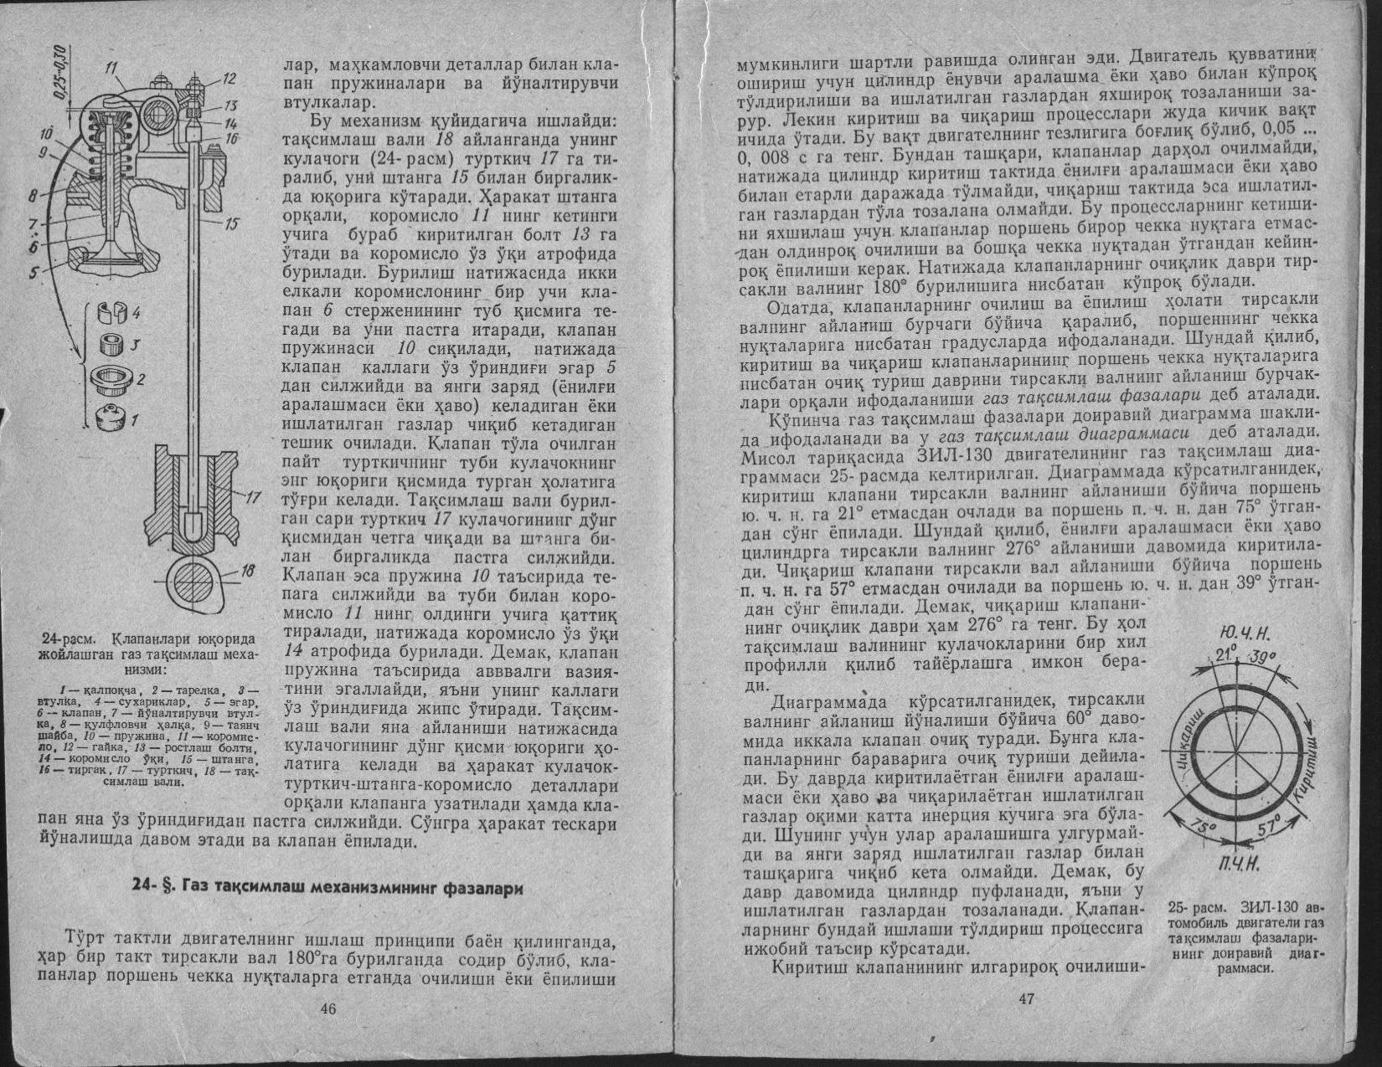 | 4.3-rasm. Avtomobil dvigateli gaz taqsimlash fazalarining doiraviy diagrammasi.  a- to’rt taktli dvigatelning gaz taqsimlash umumiy davrlari;  b- ZIL -130 dvigatelning gaz taqsimlash umumiy davrlari;  v- KamAZ- 740 dvigatelning gaz taqsimlash umumiy davrlari;
Tirsakli valning chekka nuqtalariga nisbatan burilish burchaklarida ifodalangan klapanlarni ochilish va yopilish paytlari (4.1-jadval) da keltirlgan.
4.1-jadval
Avtomobil dvigateli | Kiritish klapani |  | CHiqarish klapani
Avtomobil dvigateli | YuCHNga nisbatan ochiladi | PCHNga nisbatan yopiladi | PCHNga nisbatan ochiladi | YuCHNga nisbatan yopiladi
Tiko | 12⁰ | 380 | 460 | 100
GAZ-24 | 12⁰ | 600 | 540 | 180
ZMZ-53 | 24⁰ | 640 | 500 | 220
YaMZ-240 | 200 | 560 | 560 | 200
ZIL-130 | 310 | 830 | 670 | 470
KamAZ-740 | 100 | 460 | 660 | 100
Gaz taqsimlash davrlari diagrammalaridan ko’rinadiki, ZIL-130 dvigatelning gaz taqsimlash davri kiritish klapani uchun 294⁰, chiqarish klapani uchun 294⁰ , Kamaz-740 dvigatelida kiritish klapani uchun 236⁰, chiqarish klapani uchun 256⁰ va Tiko dvigatelda kiritish klapani uchun 230⁰ hamda chiqarish klapanlari uchn 236⁰ ga teng bo’ladi.
Dvigatel tsilindrlarning ishlash tartibi. Ko’p tsilindrli dvigatelning bir maromda ishlashi uchun bir hil nomli taktlar har xil tsilindirda tirsakli val teng burchakka aylangandan keyin birin-ketin takrorlanishi lozim. Bunday takrorlanish dvigatel tsilindirlarining ishash tartibi deb ataladi.
Gaz-24 dvigateli tsilindirlarining ishlash tartibi 1-2-4-3; ZMZ-53, ZIL-130 va KamAZ-740 V- simon sakkiz tsilindrli dvigatellardan tsilindirlarning ishlash tartibi 1-5-4-2-6-3-7-8;
VAZ-2106 dvigateli tsilindirlarning ishlash tartibi 1-3-4-2 va YaMZ-236 V-simon olti tsilindirli dvigatellarda tsilindirlarning ishlash tartibi 1-4-2-5-3-6 bo’ladi. Bir hil nomli taktli tirsakli val 90⁰ burilgandan keyin barobar bajariladi.

4. Gidrokompensator
Gidrokompensatorning ishlashi: klapan yopiq holatda bo’lganda turtkich 5 (4.4-rasm, plunjerning prujinasi 11 ta’sirida taqsimlash valining mushtchasiga, gilza 7 esa klapan sterjeniga 3 tiralib turadi. SHunda A va B bo’shliqlaridagi moyning bosimi bir xil bo’lib, teskari klapan 8 prujina 9 ta’sirida o’z o’rindig’iga tiralgan bo’ladi.
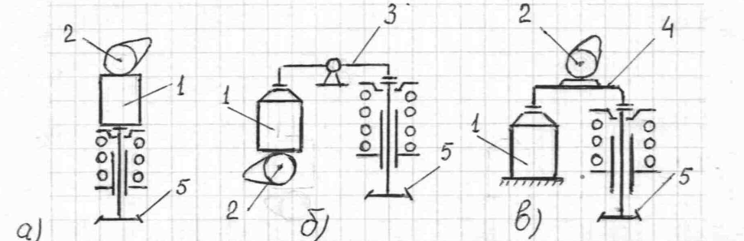
4.4-rasm. Gidrokompensatorni joylashtirish usullarining sxemalari:
a-gidrokompensator taqsimlash vali mushtchasi bilan klapan oralig’ida joylashgan; b- gidrokompensator taqsimlash vali mushtchasi bilan koromislo oralig’ida joylashgan; v- gidrokompensator tsilindrlar bloki kallagi bilan klapan richagi oralig’ida joylashgan;
1-gidrokompensator; 2-taqsimlash vali; 3-koromislo; 4-klapan richagi; 5-klapan.

Klapanning ochilishida taqsimlash valining mushtchasi turtkichni 5 pastga surib plunjerga 6 ta’sir etadi. Plunjerning gilza ichida pastga surilishi natijasida B bo’shlig’idagi moyning bosimi ortadi. SHunda moy, bosim ta’sirida gilza bilan plunjer oralig’idagi radial tirqishdan turtkich bo’shlig’iga V oz miqdorda sizib o’tadi. Ishlash davomida mushtchaning klapanga ta’sir etish vaqti juda qisqa bo’lgani uchun moyni qisman V bo’shlig’iga sizib o’tishi amalda turtkich bilan gilzaning birgalikda yaxlit bo’lib ishlashiga, ya’ni klapanning o’z vaqtida ochilishiga ta’sir ko’rsatmaydi. Demak, klapan qiziganda sterjenining uzayishi moyning B bo’shlig’idan V bo’shlig’iga sizib o’tishi hisobiga bo’ladi. Klapanning yopilgan fazasida B bo’shlig’idagi bosim A bo’shlig’idagiga nisbatan pasayadi. SHunda bo’shliqlarda vujudga kelgan bosimning farqi tizimdan kelayotgan moy hisobiga yo’qotiladi. Ya’ni A bo’shlig’idan B bo’shlig’iga, bosimning farqi ta’sirida ochilgan teskari klapan 8 orqali moy o’tadi va u yerdagi moyning kami to’ldiriladi. Natijada klapan yuritmasida doimo tirqishsiz holat ta’minlanadi.
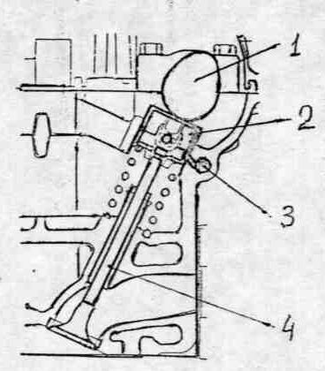 | 4.5-rasm. Neksiya avtomobili S2 rusumli dvigatelining gaz taqsimlash mexanizmida gidrokompensatorning joylashtirish sxemasi:  1-taqsimlash valining mushtchasi;  2-gidrokompensator; 3-moy kanali;  4-klapan.
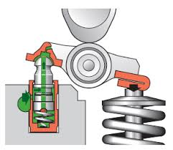 | Gaz taqsimlash mexanizmida gidrokompensatorning joylashtirish sxemasi:  1-taqsimlash valining mushtchasi;  2-gidrokompensator; 3-moy kanali;  4-klapan.

4.6-rasm. Gidrokompensatorning ishlash sxemasi:

Nazorat savollar
- Gaz taqsimlash mexanizmi va uni tashkil etuvchi detallarining vazifalarini tushintiring?
- Klapanning joylashishiga ko’ra gaz taqsimlash mexanizmining turlari va ularning o’ziga xos hususiyatlari nimalardan iborat ?
- Dvigatellarda taqsimlash valini harakatlantirish uchun qaysi usulli yuritmalardan foydalaniladi ?
- To’rt taktli dvigatellarda taqsimlash valining uzatish soni qanday bo’lishi kerak va nima sababdan?
- Nima sababdan kirituvchi klapanning kallagi chiqaruvchinikiga qaraganda kattaroq bo’ladi?
- Nima sababdan ayrim dvigatellarning chiqaruvchi klapanlarida ishlayotganda ularning o’z o’qi atrofida buralib turishini ta’minlovchi tuzilma o’rnatilgan?
- Klapanda issiqlik tirqishining vazifasi nimadan iborat ?
- Ayrim dvigatellarda qo’llaniladigan tirqish “gidrokompensatori”ning vazifasi nimadan iborat?
- Gaz taqsimlash mexanizmining fazalari nimani bildiradi?
- Nima sababdan kirituvchi klapanning ochilishi (porshenning chetki nuqtalariga nisbatan) ilgarilab, yopilishi esa kechikib bo’ladi?
- Nima sababdan chiqaruvchi klapanning ochilishi (porshenning chetki nuqtalariga nisbatan) ilgarilab, yopilishi esa kechikib bo’ladi ?

